面向不完美CSI与可控语义丢包的混合数字—模拟语义图像传输：鲁棒接收、可靠性融合与交互式实验平台
作者姓名（待填写）
中文可编辑论文片段

摘要
本文围绕混合数字—模拟语义图像传输系统在不完美信道状态信息和分组丢失条件下的鲁棒接收问题，构建了一套由物理层检测、链路可靠性度量、语义特征擦除、数字—模拟支路融合及操作者交互界面组成的统一实验框架。首先，在复现HDA-DeepSC基本数字支路、模拟残差支路、低密度奇偶校验编码、自适应调制编码和Rician块衰落链路的基础上，分析线性均衡系数在一致软解调度量中的抵消现象，并采用接收域不确定性感知最大后验软度量，将信道估计误差建模为与星座候选能量相关的方差项。其次，统一定义比特错误率、分组错误率和帧错误率，并将自然链路错误、人工物理分组擦除和人工语义特征包擦除分开记录。进一步，引入可调数字支路权重，使接收端能够在数字基描述与模拟残差之间进行可靠性感知融合。已有受控实验表明，在16-QAM工作区间及信道估计归一化均方误差为0.1、0.2和0.5时，不确定性感知接收机的平均绝对比特错误率分别降低0.009557、0.016187和0.022957，对应峰值信噪比分别提高1.040、1.445和1.058 dB。人工丢包、语义恢复和交互界面部分在本文中被组织为可重复实验协议，不对尚未完成的恢复增益作超出证据的结论。
关键词： 语义通信；混合数字—模拟传输；不完美信道状态信息；分组错误率；语义特征擦除；可靠性融合

1 引言
语义通信不再仅以逐比特无差错恢复为唯一目标，而是关注接收端对任务相关信息和感知质量的保持。深度联合源信道编码能够在低信噪比和信道失配条件下实现渐进式质量退化，HDA-DeepSC进一步将关键语义基描述映射到数字支路，将难以量化的连续残差映射到模拟支路，从而兼顾标准数字链路的可靠性与模拟传输的柔性退化特征 (Xie 等 2021, 2025; Bourtsoulatze, Kurka, 和 Gündüz 2019)。
然而，原始系统通常依赖理想或近似理想的信道状态信息。实际接收机只能通过有限导频获得估计信道，估计误差会影响均衡、软解调和低密度奇偶校验（LDPC）译码。另一方面，即使译码器输出的平均比特错误率较低，少量高有效位错误、整包丢失或语义特征块缺失仍可能显著破坏图像重建。因此，仅报告峰值信噪比或单一比特错误率，难以刻画从物理层到语义层的完整失真链路。
本文片段将前期不完美CSI实验与后续BER/PER/FER统计、人工物理丢包、语义特征包擦除、数字—模拟权重调节及操作者界面设计统一到同一实验主线中。主要贡献如下：
- 构建接收域不确定性感知软解调方法，并解释为何简单替换线性均衡器未必带来译码增益；
- 建立从BER、PER和FER到语义特征不可用率的分层可靠性评价体系；
- 区分物理层人工擦除与译码后语义特征包擦除，避免将自然链路错误与人为控制变量混为一谈；
- 引入数字—模拟相对权重与可选特征恢复策略，并通过交互界面实现参数配置、结果可视化和实验记录。

2 系统模型与不完美CSI接收

2.1 混合数字—模拟语义链路
设输入图像为 $I$，语义编码器输出潜在表示
$$z=S\left(I;α_{t}\right).$$
数字—模拟分配模块将其分解为量化数字基描述 $z_{D}^{q}$ 和模拟残差 $z_{A}$：
$$\begin{matrix}z_{D} & =H\left(z\right), \\ z_{D}^{q} & =Q\left(z_{D}\right), \\ z_{A} & =z−H^{−1}\left(z_{D}^{q}\right).\end{matrix}$$
数字支路对8比特量化特征进行序列化、LDPC编码和自适应调制编码；模拟支路对连续残差进行功率归一化后直接传输。现有实现中，每个语义信息包包含256个信息比特，对应32个8比特量化特征值。
接收信号采用块衰落模型
$$y_{i}=hx_{i}+n_{i}, \hat{h}=h+e,$$
其中 $h$ 为一个图像样本内共享的Rician衰落系数，$n_{i}$ 为加性高斯噪声，$e$ 为信道估计误差。该模型用于隔离接收机软信息校准问题，不代表频率选择性、多天线或载波偏移等更复杂场景。
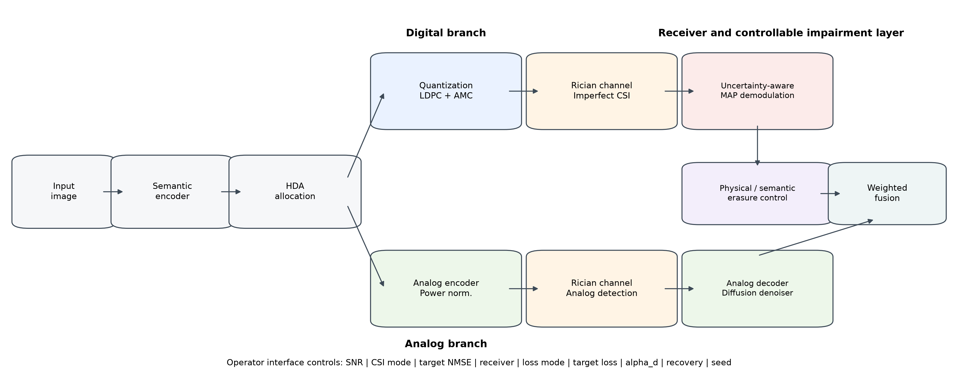
统一实验框架。操作者界面同时控制信道、CSI误差、接收机、人工擦除模式、数字—模拟融合权重及恢复策略，并输出链路层与图像层指标。

2.2 不确定性感知软解调
若均衡后同时向软解调器传递有效增益和滤波噪声方差，则非零标量均衡系数可能在归一化距离中抵消。因此，单纯将最小二乘均衡器替换为线性鲁棒最小均方误差均衡器，不一定改变LDPC译码器接收到的对数似然比。为直接建模CSI误差，本文在接收域对候选星座点 $s$ 定义
$$\begin{matrix}v\left(s\right) & =σ_{n}^{2}+{\left|s\right|}^{2}σ_{e}^{2}, \\ M_{C}\left(s\right) & =−\frac{{\left|y−\hat{h}s\right|}^{2}}{2v\left(s\right)}−\frac{1}{2}lnv\left(s\right),\end{matrix}$$
其中 $σ_{n}^{2}$ 和 $σ_{e}^{2}$ 分别为热噪声方差与信道估计误差方差。对应第 $k$ 个编码比特的软信息为
Lbk=logs∈Sk,1​expMCs−logs∈Sk,0​expMCs.
对于BPSK和QPSK等恒模星座，候选点能量相同，方差修正主要体现为统一缩放；对于16-QAM等非恒模星座，不同候选点具有不同能量，上述度量能够改变候选概率与软信息置信度。

3 分层错误度量与可控丢包

3.1 BER、PER与FER
设一帧包含 $N_{b}$ 个信息比特、$N_{p}$ 个语义信息包和 $N_{f}$ 个LDPC信息块。定义
$$BER=\frac{1}{N_{b}}\sum_{i=1}^{N_{b}}{1}\left({\hat{b}}_{i}≠b_{i}\right),$$
$$PER=\frac{1}{N_{p}}\sum_{p=1}^{N_{p}}{1}\left({\hat{b}}_{p}≠b_{p}\right),$$
$$FER=\frac{1}{N_{f}}\sum_{f=1}^{N_{f}}{1}\left({\hat{b}}_{f}≠b_{f}\right).$$
PER中的一个包只要存在至少一个错误信息比特即记为错误；FER则以LDPC信息块为单位。三者共同反映平均比特损伤、语义包可用性与信道编码块失效概率。对于图像语义传输，还需结合数字特征均方误差、PSNR、MS-SSIM和LPIPS进行端到端评价；FID只适用于足够规模的数据集分布比较，不用于单图像判定。

3.2 人工物理分组擦除
人工物理擦除作用于信道译码前后的分组可用状态，用于模拟缓存丢包、链路层丢弃或接收缓冲区缺失。对第 $p$ 个数字包，定义伯努利掩码 $m_{p}^{phy}∈\{0,1\}$，则
$${\tilde{b}}_{p}=m_{p}^{phy}{\hat{b}}_{p}.$$
该模式保留真实调制、噪声、信道估计和译码过程，同时额外注入可控目标擦除率。实验日志分别保存目标人工擦除率、实际人工擦除率、自然PER及两者的重叠关系。

3.3 语义特征包擦除
语义擦除发生在数字比特恢复为量化特征之后。每32个特征值组成一个语义特征包，第 $g$ 组的擦除掩码为 $m_{g}^{sem}$。采用恢复值 $r_{g}$ 时，送入融合模块的数字特征为
$${\tilde{z}}_{D,g}=m_{g}^{sem}{\hat{z}}_{D,g}+\left(1−m_{g}^{sem}\right)r_{g}.$$
当前操作者界面支持零填充与均值填充。学习型恢复模块应在单独训练、固定检查点和独立测试集条件下评估，不能将模拟支路扩散去噪器直接描述为数字缺失特征恢复器。
设自然错误包集合为 $N$，人工擦除集合为 $A$，最终不可用率定义为
$$R_{unavail}=\frac{\left|N∪A\right|}{N_{p}}=\frac{\left|N\right|+\left|A\right|−\left|N∩A\right|}{N_{p}}.$$
该定义避免将目标人工丢包率与最终不可用率直接相加，从而保证实验报告在自然错误与人工干预共存时仍具有可解释性。

4 数字—模拟可靠性融合与操作者界面
原始HDA融合通常直接相加数字基描述与模拟残差。为研究数字支路可靠性变化对端到端重建的影响，引入数字权重 $α_{d}∈\left[0,1\right]$：
$$\hat{z}=2α_{d}{\hat{z}}_{base}+2\left(1−α_{d}\right){\hat{z}}_{A}.$$
当 $α_{d}=0.5$ 时，上式严格退化为原始等权相加；$α_{d}>0.5$ 强调数字基描述，$α_{d}<0.5$ 则降低不可靠数字特征对最终潜在表示的污染。该参数本身不是完整的自适应融合算法，但为后续利用平均 $\left|L\right|$、校验失败标记、有效SNR和包级可靠性预测权重提供了可控基线。
表1 操作者界面的主要控制量与输出量
模块 | 主要控制量 | 记录与输出
信道与CSI | AWGN/Rician、SNR、完美CSI、导频估计、受控NMSE | 真实信道、估计信道、实现NMSE、有效SNR
数字接收机 | 失配软解调、不确定性感知MAP软解调 | 解码BER、PER、FER、平均 $\left|L\right|$、译码状态
丢包控制 | 自然信道、人工物理擦除、人工语义擦除、自然加语义擦除 | 目标人工率、实现人工率、自然PER、重叠率、最终不可用率
融合与恢复 | $α_{d}$、零填充、均值填充 | 数字基描述、模拟残差、融合潜在表示
图像评价 | 输入图像、随机种子、检查点 | 重建图像、PSNR、MS-SSIM、LPIPS及逐样本日志
界面设计遵循“同一输入、同一随机种子、同一检查点、同一信道实现”的配对原则。操作者改变单个控制量后，系统同步刷新链路指标、擦除掩码、重建图像和参数摘要，以降低手工脚本中由于随机状态不一致造成的比较偏差。

5 实验协议与已有结果

5.1 配对比较协议
实验组A使用完美CSI和匹配软解调；组B使用不完美CSI但忽略估计不确定性的失配软解调；组C使用相同估计信道和误差方差的不确定性感知软解调。每次前向传播前恢复相同随机状态，保证B、C两组共享输入图像、真实衰落、热噪声和信道估计误差。定义
$$ΔBER={BER}_{B}−{BER}_{C}, ΔPSNR={PSNR}_{C}−{PSNR}_{B}.$$
正值表示不确定性感知接收机更优。

5.2 受控CSI误差结果
在16-QAM工作区间，已有受控NMSE实验结果如表2和图2所示。
表2 16-QAM区间的平均受控NMSE结果
目标NMSE | BER降低量 | PSNR增益/dB
0.10 | 0.009557 | 1.040
0.20 | 0.016187 | 1.445
0.50 | 0.022957 | 1.058
1.00 | 0.019637 | 0.022
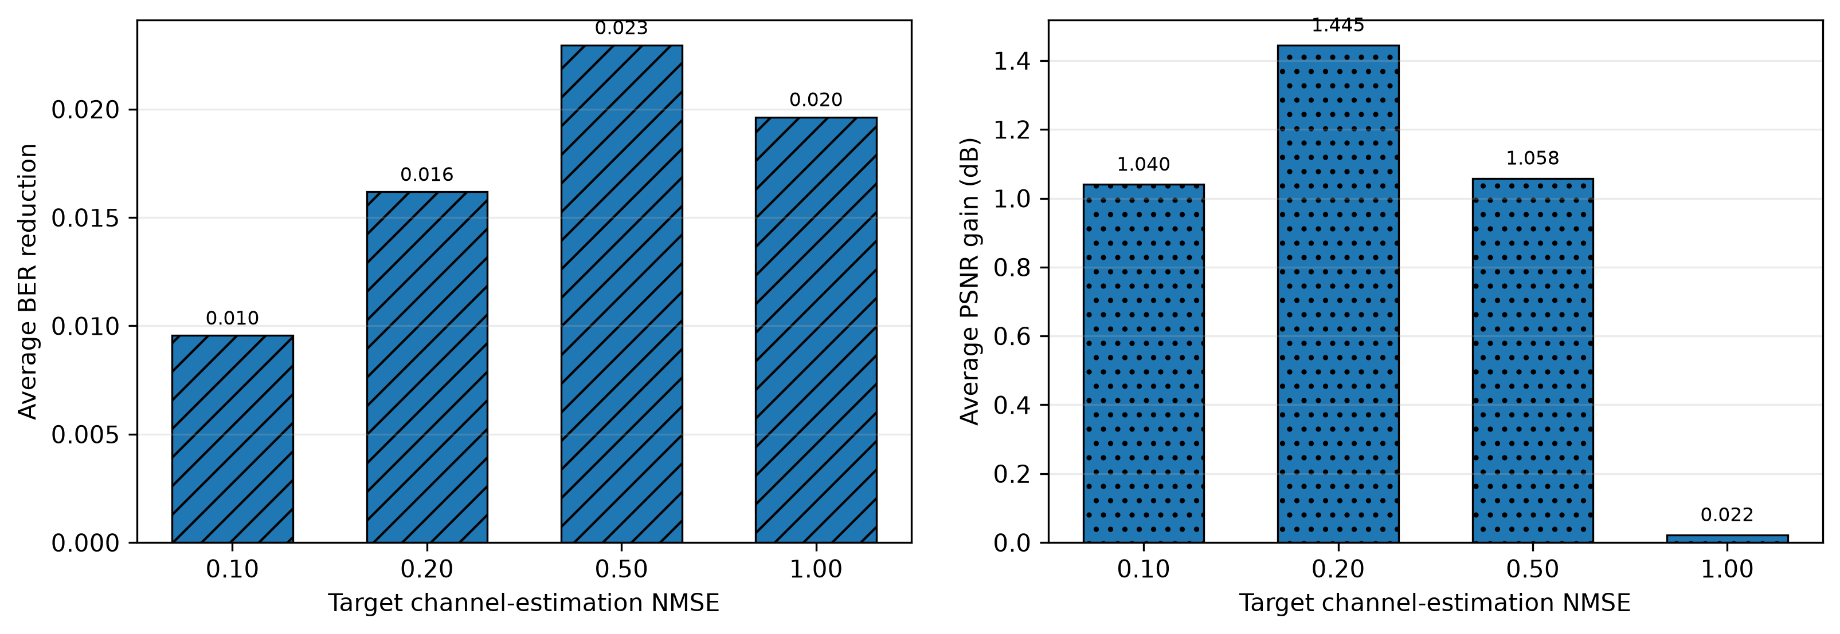
受控信道估计误差下的不确定性感知接收机平均收益。NMSE为1.0时BER改善仍为正，但其向图像质量的转化几乎消失。
中等估计误差下，候选相关方差能够缓解16-QAM软信息过度置信问题。NMSE为1.0时，平均BER降低仍为正，而PSNR仅提高0.022 dB，说明平均比特错误并不能完全表征数字特征对语义重建的破坏程度。高有效位错误、包级错误聚集以及固定数字—模拟融合均可能使少量严重数字特征异常主导最终失真。

5.3 人工丢包与融合权重实验设计
在受控CSI实验基础上，后续实验应形成三维配对网格：CSI误差强度、人工语义不可用率和数字权重 $α_{d}$。建议至少比较自然信道、物理人工擦除、语义人工擦除以及自然PER与语义擦除叠加四种模式；每种模式均报告目标与实现擦除率、BER/PER/FER、最终不可用率和端到端图像指标。对于零填充、均值填充及未来学习型恢复方法，应保持相同擦除掩码，并按图像/信道样本进行配对自助法置信区间估计。本文片段不填充尚未获得的恢复增益数值，相关表格与曲线应在完整实验后补充。

6 讨论与结论
不完美CSI、自然分组错误和人工语义擦除属于不同层级的扰动：前者改变星座观测的统计模型，自然PER反映实际译码失效，人工物理擦除模拟链路层不可用，而人工语义擦除直接测试数字语义表征缺失。将其统一到一个操作者界面后，可以通过固定随机种子和检查点进行逐因素对照，并避免把人工目标丢包率误写为自然信道PER。
已有实验支持不确定性感知软解调在非恒模16-QAM及中等CSI误差条件下改善数字译码和图像重建，但不支持对所有调制方式、所有SNR或所有恢复方法作普遍性结论。下一步应补充导频开销、多个独立检查点、逐SNR置信区间、可靠性自适应融合以及掩码条件语义恢复实验。总体而言，鲁棒混合数字—模拟语义接收应同时优化软信息校准、包级可用性和数字—模拟融合，而非仅关注均衡符号的均方误差。

参考文献
Bourtsoulatze, Eirina, David Burth Kurka, 和 Deniz Gündüz. 2019. 《Deep Joint Source–Channel Coding for Wireless Image Transmission》. IEEE Transactions on Cognitive Communications and Networking 5 (3): 567–79. https://doi.org/10.1109/TCCN.2019.2919306.
Xie, Huiqiang, Zhijin Qin, Zhu Han, 和 Khaled B. Letaief. 2025. 《Hybrid Digital–Analog Semantic Communications》. IEEE Journal on Selected Areas in Communications 43 (7): 2478–92. https://doi.org/10.1109/JSAC.2025.3559149.
Xie, Huiqiang, Zhijin Qin, Geoffrey Ye Li, 和 Biing-Hwang Juang. 2021. 《Deep Learning Enabled Semantic Communication Systems》. IEEE Transactions on Signal Processing 69: 2663–75. https://doi.org/10.1109/TSP.2021.3071218.

